Сравнение биоинспирированных оптимизаторов
Сводный отчёт по четырём биоинспирированным оптимизаторам – генетическому алгоритму (ГА), рою частиц (PSO), дифференциальной эволюции (DE) и CMA-ES. Все они ищут одну и ту же степенную формулу Qдв=a⋅i​xipi.

1. Постановка
Зафиксировано всё, кроме оптимизатора: степенная форма, логарифмическая целевая функция, 18 образцов, Leave-One-Group-Out по 6 профилям. Отличаются только алгоритмы поиска коэффициентов:
- ГА – популяция «особей», турнирная селекция + кроссовер + мутация. Ручная реализация.
- PSO – рой частиц, тяга к личному и глобальному лучшему. Ручная реализация.
- DE – эволюция через разностные векторы. Реализация scipy.
- CMA-ES – адаптация ковариационной матрицы. Реализация библиотеки cma.

2. CMA-ES
CMA-ES (Covariance Matrix Adaptation Evolution Strategy) самый «умный» из четырёх: он адаптирует не только величину шага, но и форму области поиска (ковариационную матрицу), подстраиваясь под геометрию задачи. Поэтому почти не требует настройки – единственная ручка maxiter, и к ней результат нечувствителен.
Метрика | СП 63.13330 | Руководство 1978
$R^{2}$ (LOGO) | 0.998 | 1.000
RMSE, кН | 1.69 | 1.19
$$Q_{\text{эксп}}/Q_{\text{пред}}$$ | 1.007 | 1.006
within15 | 100 % | 100 %
overfit | 0.001 | 0.000
Восстановленные формулы:
- СП63: $Q_{\text{дв}}=1.1⋅{10}^{-8}⋅H^{1.07}⋅s^{0.97}⋅R^{0.03}⋅E^{1.29}$
- РУК78: $Q_{\text{дв}}=3.5⋅{10}^{-9}⋅H^{1.11}⋅s^{0.92}⋅R^{0.23}⋅E^{1.31}$
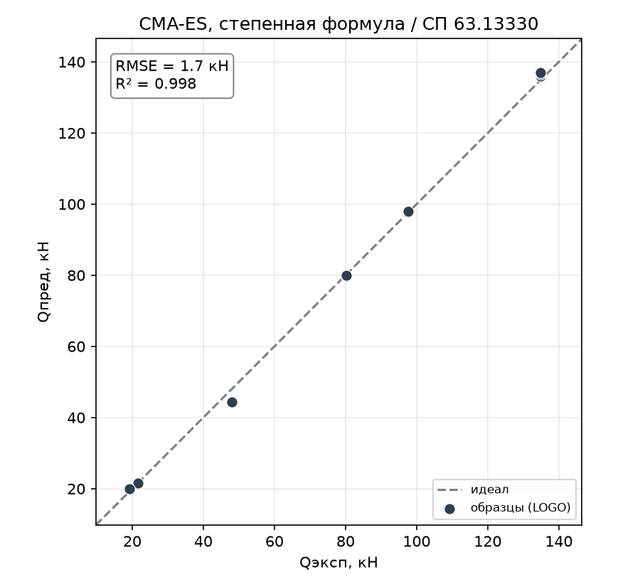
Рисунок 1 – CMA-ES, эксперимент–предсказание, СП 63.13330
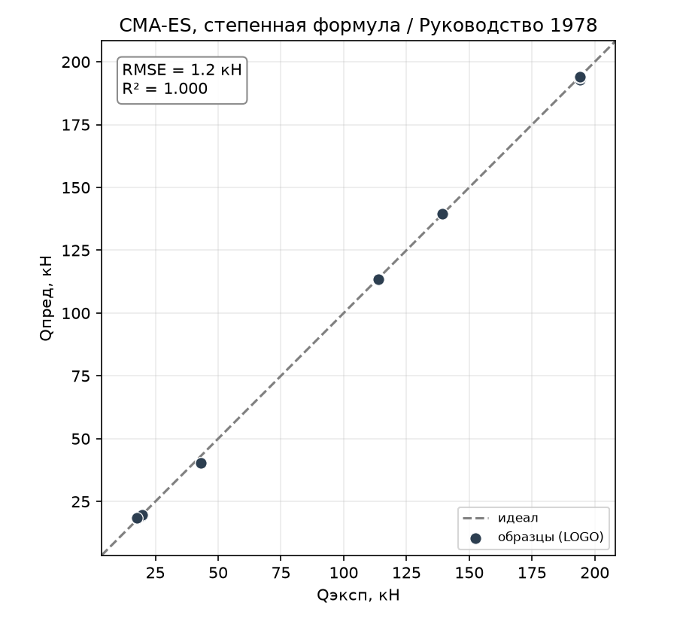
Рисунок 2 – CMA-ES, эксперимент–предсказание, Руководство 1978
CMA-ES практически идеален – на уровне DE, но с наименьшей стоимостью.

3. Сводное сравнение
Метрика | ГА | PSO | DE | CMA-ES
СП63 $R^{2}$ | 0.974 | 0.997 | 0.999 | 0.998
СП63 RMSE, кН | 6.66 | 2.35 | 1.51 | 1.69
СП63 RMSE худшего проф. | 15.6 | 3.68 | 3.49 | 3.63
РУК78 $R^{2}$ | 0.997 | 0.994 | 1.000 | 1.000
РУК78 RMSE, кН | 3.64 | 5.31 | 1.20 | 1.19
within15 (обе цели) | 94–100 % | 100 % | 100 % | 100 %
overfit (макс.) | 0.025 | 0.006 | 0.001 | 0.001
устойчивость (3 зерна, $R^{2}$) | 0.954 / 0.996 | 0.995 / 0.993 | 0.998 / 0.999 | 0.998 / 0.999
вычислений на обучение | ~300 000 | ~48 000 | ~12 000 | ~3 000
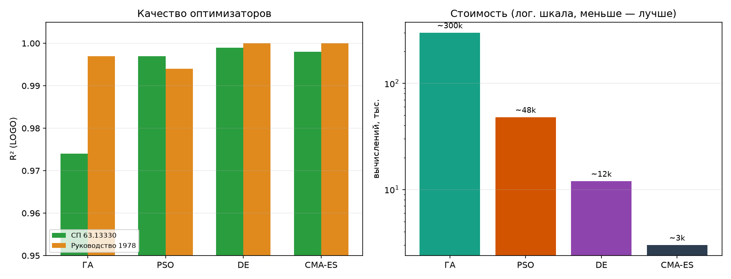
Рисунок 3 – Четыре оптимизатора: R² (слева) и стоимость в лог-шкале (справа)
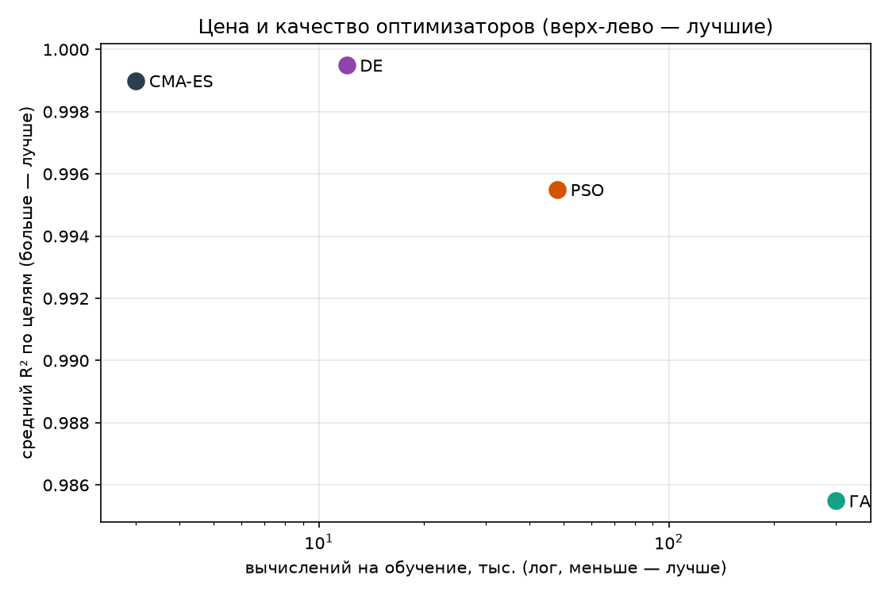
Рисунок 4 – Цена/качество: чем левее и выше, тем лучше (DE и CMA-ES доминируют)
Ранжирование:
- DE и CMA-ES – лидеры. Оба практически точны ($R^{2}≈1$), стабильны по зёрнам и дёшевы. CMA-ES – самый экономный (~3 тыс. вычислений), DE – чуть точнее по RMSE. Для практики любой из двух – лучший выбор.
- PSO – крепкий второй. Точность высокая (100 % в ±15 %), но дороже лидеров и чувствителен к бюджету; слабое место – стальной H=200 на РУК78.
- ГА – слабейший. Дороже всех на порядок (~300 тыс.), нестабилен по зёрнам, на СП63 заметно уступает.

4. Что объединяет все четыре
Несмотря на разброс по стоимости, все четыре оптимизатора восстановили формулу хорошо ($R^{2}$ от 0.97 до 1.0). Отсюда главный вывод сравнения:
- Определяющим оказывается не оптимизатор, а форма. Степенная форма – правильная структура для этой задачи (целевые величины сами являются степенными формулами), поэтому к почти точному решению приходят все. Оптимизатор влияет лишь на цену и устойчивость сходимости, а не на потолок качества.
- Все согласованно подтверждают физику: показатель при a/h₀ ≈ 0 (иррелевантность пролёта среза), устойчивые показатели при H и s (≈ 1). А вот показатели при коллинеарных R/E у каждого оптимизатора свои – не идентифицируемы; интерпретировать можно только устойчивую часть формулы.

5. Выводы
- Лучшие оптимизаторы для задачи – DE и CMA-ES: near-perfect восстановление формулы, устойчивость и низкая стоимость. CMA-ES – самый дешёвый, DE – чуть точнее.
- Иерархия: DE ≈ CMA-ES > PSO > ГА – как по точности, так и по стоимости и устойчивости.
- Ключевой методический вывод: на этой задаче важнее правильно выбрать форму формулы, чем оптимизатор – с верной (степенной) формой к потолку приходят все, а выбор оптимизатора определяет лишь эффективность.

